***Сценарий выпускного вечера в 9 классе 2012-13 год***

**Разработка кл руководителя 9б класса: Л.Л.Денисенко**

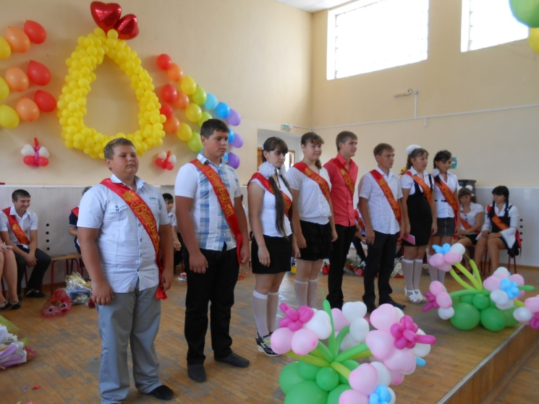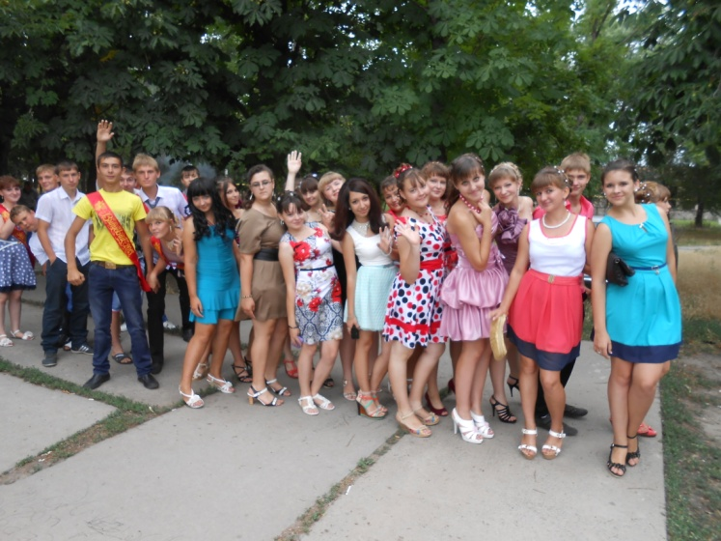

**ведущие Кристина и Рома**

**Ведущий1 .** Добрый вечер, уважаемые учителя, родители, гости! Торжественный вечер, посвящённый выпускникам 9 класса _ЖСОшколы, прошу считать открытым!

**ВЕД2**

«Июнь» и «юность»- два заветных слова  
Храним мы вечно в памяти своей,

И в нежном ритме вальса выпускного  
Мы вспомним ритм чудесных школьных дней.

Торжественный момент- врученье аттестата.  
Неповторима школьной юности пора!

Давайте помнить трепетно и свято  
О тех, кто стал для вас примером света и добра.

|  |
| --- |
| **Вед**1 Здравствуйте, дорогие наши учителя! Сегодня каждый из нас передать вам готов  Тысячу добрых и ласковых слов. От ваших вчерашних, От нынешних ваших, От завтрашних ваших учеников.  **Вед2**  Здравствуйте, наши родители!  Вечные наши спасители,  Наших трудов вдохновители,  Наших надежд охранители.  **Вед1**  – Здравствуйте! – Что особого тем мы друг другу сказали? Просто «здравствуйте», больше ведь мы ничего не сказали. Отчего же на капельку солнца прибавилось в мире? Отчего же на капельку счастья прибавилось в мире? Вот видите, мы поздоровались, И на капельку радостней сделалась наша жизнь.   **Ведущий2**: Мы рады приветствовать вас в этом зале! Сегодня 28 выпускников нашей школы получат свой второй (после паспорта) серьёзный документ, который откроет им дорогу в самостоятельную взрослую жизнь. Последний школьный вечер наступил для некоторых учеников 9-го класса  **ВЕД1** К этому дню ребята шли почти 9 тысяч уроков! Прозвенело 18 тысяч звонков. Исписано не менее полтонны тетрадей, истрачено 2 тонны школьного мела!Сегодня учителя и родители очень волнуются, испытывая чувство гордости, удовлетворения и немного - разочарования от того, что заканчивается самое беззаботное время жизни их детей и уже во взрослой жизни им самим придётся принимать много ответственных и непростых решений.  **ВЕД2** 9 лет назад родители привели в стены этой школы своих маленьких детишек. Под звуки школьного вальса они торжественно выходили на свою первую линейку, а теперь они с нетерпением и волнением ожидают своего последнего выхода. Давайте их поприветствуем!  ***Входят выпускники 9-ых классов под музыку « Школьные годы чудесные».***  ***Ведущие____Кобелева Ю Дмитрова В_______________________***  **ведущий1**: Вот уже многие годы чарующие звуки школьного вальса звучат на выпускных вечерах, волнуют души и сердца учителей, родителей, друзей и тех, кто покидает стены родной школы. Это грусть и радость. Сожаления и надежды.  **ведущий2**: Для учителей – это частица их жизни, которую они прожили вместе с ребятами, отдавая им свои знания, опыт, любовь.  **Ведущий1**: Для родителей – это нервный шок, осознание того, что дети уже взрослые, что теперь их ждут новые хлопоты.    **ведущий2**: Для ребят – это прощание с детством, с удивительным школьным миром.  **В1**  Казалось бы, одно и тоже,  Который день который год.  Но вновь, как в юности, тревожит  Очередного дня приход.  **В2** И не сдержать с утра волнения,  Как будто в этих буднях ты  Открытья ждёшь, и откровенья,  И исполнения мечты.  **В1** Любой урок, любая встреча  Всех кладов на Земле ценней.  Ведь каждый школьный миг отмечен  Неповторимостью своей.  **ведущий2: Слово для поздравления и вручения аттестатов предоставляется директору школы**  **Выпускник 1:**  Душой болеть за все на свете,  Во все вникать, всю жизнь отдать,  Чтоб получили знания дети,  И жизни цель могли понять.   **Выпускник 2:**  Мы считали Вас очень строгим,  И в течение нескольких лет  Мы стремились, чтоб наши дороги  Обходили бы Ваш кабинет.   **Выпускник 3:**  Но однажды Вы проще, добрее  Стали с нами вопросы решать.  Просто мы повзрослели и стали,  За поступки свои отвечать! Дарят цветы директору__________________________________________  **Ведущие Деркунская Я Апалькова М__________________**  **Вед1** Школа! Девять лет встречала она нас, и вот наступило время расставания…  Но время, к сожалению, быстротечно… Год за годом пролетели 9 лет. Детство от нас уйдет навечно,  В памяти, оставив добрый след.  **Ведущий2**: Быстро летит время: год за годом , класс за классом…Первый класс… Помните выученный алфавит, первый букварь? Первый учитель…Помните?  **ВЕД 1**  Вы главное будите в душах ребячьих, Отважно дорогу открытий торя От первого звука и первой удачи, Начавшихся с азбучных слов букваря. Вы добрая фея, ведущая в знанья, Дарящая радость, несущая свет. Надежд вам счастливых, Большого признанья И новых находок, И новых побед!  **Вед2** Во дни торжеств и неприметных буден – Невесть в каком году, в каком краю – Мы добрым словом вспомнить не забудем Учительницу первую свою! Что, как цыплят, нас бережно считала, Когда к себе под “крылышко” брала, Когда по осени приветливо встречала И в стены школьные торжественно вела. Спасибо Вам за слово, за науку, За тяжкий труд осиленных азов, За тот звонок, что предвещал разлуку, За светлый миг и вечный сердца зов!..  **Ведущий1**: В мир знаний Вас вела за руку первая учительница. Забудете ли Вы когда-нибудь, её мудрую улыбку и добрые руки!  Звучит фонограмма песни «Ты попал на ТВ»  Даже маленькие дети  Это поняли давно:  В первом классе на уроке  Интересней, чем в кино.  Я домой иду веселый,  В дневнике высокий балл,  Это значит, в нашу школу  Ты попал, и я попал.  И на школьную программу  Не хватает этих лет,  Отдавай скорее, мама,  Ты нас в университет.  В первом классе почему-то  На учебу я запал,  И сказали предки: «Круто,  Очень круто ты попал!»  Припев.  Круто ты попал в первый класс.  Ты учись, не ленись,  Учитель классный у нас!  Круто ты попал в первый класс  Ты учись, не ленись,  Ведет уроки здесь ас!  2.В нашей школе заниматься  С каждым годом всё трудней  Нынче все ЕГЭ боятся,  А ГИА еще страшней.  Смотрят наши педагоги,  Чтоб с уроков не сбежал,  И пускай порою строги,  Точно знаю, что попал.  Даже маленькие дети  Это поняли давно:  Если тесты выполняешь,  То похвалят в районо.  Здесь заставят и научат  И поставят высший балл.  Вот и вышло – очень круто,  Очень круто ты попал.  Припев.  Круто, в эту школу попал  Весь наш класс, дружный класс,  Учитель классный у нас!  **Выпускник 4:** Мы Вас с любовью вспоминаем,  Такой родной, такой знакомой.  Как мама, вы к нам относились  И с Вами были мы, как дома.  **Выпускник 5:** Спасибо Вам, земной поклон  От всех выпускников примите  И также бережно, любя,  Учеников своих учите.  **Выпускник 6:** Вы нас учили читать и писать, И трудные очень задачи решать А , главное, добрыми, честными быть, И дружбой всегда дорожить….  **Выпускник 7:**  За то, что вы учили нас отлично,  Мы все Вам благодарны безгранично. А если иногда вам доставляли огорчение,  Сейчас мы дружно просим все прощения!  **Первый ведущий:** Слово для поздравления предоставляется первым учителям:….. .  Цветы первым учителям___________________________________________________  **В _______Сабина Г Настя К___________**  **В1**  Сюда мы трепетным птенцом Пришли за ручку с мамой… Портфель – с огромным люкс-замком, Букет красивый самый…  **В2** Прошли, а, может, пронеслись, А, может, и пролезли. Наук гранит так тяжко грызть, Гулять – оно полезней.  **В1:**  И всё ж итог, финал, конец, Не зря, хоть я измучен. Неважно как, но только ведь Мой первый аттестат получен.   **вед2**: Дорогие учителя! Вы строгие и ласковые, мудрые и внимательные, вели нас сквозь годы детства, отрочества…  **Вед1**: Вы вкладывали в каждого частицу своего сердца, дарили нам свою заботу, свою любовь.  **Веду2**: Вы заботились о том, чтобы год от года мы становились умнее и лучше.  **Вед1**: Вы помогали нам искать свое место в жизни, учили нас быть дружными и честными.  **Выпускник :**  Когда-то первоклассника-мальчишку, Пришедшего из школы в первый раз, Родители спросили: «Как делишки? Понравился тебе твой первый класс?»  **Выпускник 8:**  «Понравился, но это всё детали, –  Съязвил сынок родителям в ответ, – Так что же вы мне сразу не сказали, И почему, ответьте, вы всю жизнь скрывали, Что в школу ходят целых десять лет?» **Выпускник 9:**  А девять лет прошли быстрее сказки. Мальчишка оглянуться не успел –  И нет уже учительской подсказки, И стёрся до последней крошки мел  (на мотив песни «Фабрика звёзд» - «Понимаешь»)  Понимаешь, я экзамены сдавал,  Представляешь, сколько я ночей не спал.  Пусть с билетом иногда нам не везло,  Но мы сдали их назло, понимаешь, понимаешь.  Понимаешь, я уроки не учил,  Понимаешь, редко в школу я ходил,  Ты прощала, ты всегда меня ждала,  На экзамене спасла.  Припев:  А за окном, понимаешь, лафа за окном,  И унесёт тёплый ветер холодный наш сон,  И мы пойдём на экзамен к тебе,  Аттестат мы добудем себе,  Отдохнуть наконец мы должны, понимаешь!  Понимаешь, мне недавно снился сон,  И сегодня оказался явью он,  Представляешь, аттестат уже в руках  И душа на небесах, понимаешь, понимаешь,  Благодарен я за всё учителям,  Эта песня посвящается всем вам,  Не сердитесь и за всё простите нас,  Выпускной девятый класс.  **ВЫП** Педагоги дорогие, Наши милые, родные! Не найти никак всех слов, Чтобы выразить любовь!  **ВЫП**  Мы вас очень уважаем, Ценим, любим, обожаем, Вас приветствует наш класс, Низкий вам поклон от нас!  *ДАРЯТ ЦВЕТЫ УЧИТЕЛЯМ_ПРЕДМЕТНИКАМ*  **Ведущие_____Оля А Алина В**  **В1**: Верно, что каждый учитель дорог своим ученикам по-своему. Но пусть не обижаются другие учителя, для ученика роднее классного руководителя никого нет в школе. И неслучайно ребята порой говорят – «наша школьная мама».  **В 2** Классный - это значит быть хорошим руководителем, быть другом ребят, понимать и поддерживать их в радости и в печали, смотреть на мир глазами ребенка. Быть классным очень трудно, надо уметь радоваться победам и противиться поражениям, надо подружиться с ребятами, надо научить их быть лучше. Классный руководитель это патриот своего класса и этому надо научить ребят. Школьников необходимо подружить и создать команду из разрозненных групп, надо сделать, так что бы они почувствовали себя самым классным классом.  **ведущий1**: Да, непросто управлять большой классной семьей, ведь у каждого свой характер, свои проблемы, и каждому хочется помочь, поддержать. И когда наступает усталость, порой не хватает сил, учитель все равно спешит в класс.  **В2** В нашей школе замечательной  Все учителя важны!  Но классные руководители  Здесь особенно нужны!    **В1**    Ведь они как капитаны  Школьных классов — кораблей.  И ведут свою команду  Через тридевять земель!  **Вып**  Скажут все - самый главный учитель  В жизни каждого ученика - Это классный руководитель, Знают все это наверняка. В жизни всех принимали участие, Вам спасибо сказать мы хотим  **Выпускник** С праздником вас поздравляем, В сердце любовь мы храним, Много удачи желаем  И от души говорим: Руководитель наш классный, Всегда был для нас ты прекрасный, Многому нас научил,  Много любви подарил!  **Выпуск** Руководитель классный наш, Простите нас за шалости! Мы обещаем Вам сейчас  Учиться без усталости! Поверьте, Вас не подведем. И в праздник. Поздравляя, Мы лучшие слова найдем, Для Вас, наша родная!  **Второй ведущий**: Вам слово классные руководители Цветы_______________________  **Ведущие Кристина и Рома**  **Первый ведущий**: Сегодня на нашем празднике присутствуют самые близкие и родные нам люди – это наши родители .Сколько радости, волнения, тревоги в их глазах, ведь для них мы всегда останетесь детьми, сколько бы лет ни было нам.  **Второй ведущий**: Огромное спасибо родителям за то, что они дали нам жизнь, а затем привели в школу совсем маленьких деток, а через девять незаметных лет эти детки стали уже выпускниками – прекрасными юношами и девушками.  **Вед1**  Сегодня мы спасибо говорим, Конечно, и родителям своим. Забота ваша, и внимание, Так помогают нам всегда!  **Вед 2** Но признаем мы с сожалением: Бываем глухи иногда Мы к вашим просьбам и тревогам, Сомненьям, горестным упрекам…. **Вед1** Непонимания стена Вдруг вырастает между нами, И кажется, порой, она Не может рухнуть Даже с помощью цунами.  **Вед2** А мы ведь любим, любим вас,  Но чувство часто держим под секретом, И только сдержанность под час Мешает нам признаться в этом.  Ученики:  21 Взглянув назад, на годы жизни школьной,  Что исчезают навсегда вдали  Мы скажем с дрожью в голосе невольной:  «Спасибо вам, что в [школу](http://xvatit.com/school/) привели!»   22 Бывало всякое: уроки мы учили,  Ночей не спали, забывали дневники,  Без сменки нагло мы ходили,  И в форточки швыряли мы снежки,   23 Следы мы оставляли в краске новой,  И даже червяков копали из земли,  Бросались мы котлетами в столовой…  «Спасибо вам, что в школу привели!»  24 Нам было здесь и весело, и грустно…  Пятерки – радость, двойки – стыд и срам.  Сейчас мы, переполненные чувством,  Расскажем, как мы благодарны вам.  25 Вам – маме, папе, бабушке, братишке…  Вы в школу с нами в первый раз пришли…  Купили нам тетрадки, ручки, книжки…  «Спасибо вам, что в школу привели!»   26 Вы нам уроки делать помогали,  (Следили за оценками у нас);  Мы вместе уравнения решали –  Всю ночь сидели, не смыкая глаз.   27 Благодарим за ценные советы –  Они нам очень в жизни помогли.  Пусть наши дети тоже скажу это:  «Спасибо вам, что в школу привели!»   28 И не забудутся старанья эти.  Хоть в школу не вернемся мы, увы…  Но все же лучшие родители на свете –  Мы скажем без сомненья – это вы!  ***Песня для родителей_________________________***  ***Слово для поздравления от родителей предоставляется ______ (цветы_______)***  **Выпускник1**: Сегодня многие из вас уходят из школы , но каждый из Вас всегда будет помнить эти школьные годы, нашу родную школу, и школьных друзей.. !  **Выпускник 2:** О тебе я все больше думаю  В этот грустный прощальный час.  Все обиды, все наши промахи  Ты прощал нам, 9 класс  **Выпускник 3:** Мы не скоро поймем, как следует,  Чем на свете ты был для нас.  Верить в дружбу и спорить с бедами  Ты учил нас, 9 класс.  **Выпускник4**:  Пролетели эти годы удивительно быстро.  Они многому научили нас.  Было всякое, но хочется, чтобы в памяти о годах, проведенных в школе,  остались только приятные и светлые воспоминания.  **Выпускник 5:** Что же будем вспоминать о школе? Дружный класс, своих учителей Чай с лимоном, булочки в столовой Множество веселых светлых дней.  **Выпускник6 :** Первую любовь, записки строки Даже драки, ведь куда без них Но и эти небольшие склоки, Не мешали крепко нам дружить.  **Выпускник7 :** Мы друзей, конечно не забудем И, листая дни календаря, Свои жизни, судьбы строить будем С каждым днем мудрее становясь  **ведущийРОМА**: Дорогие ребята! Вот и подошла к концу наша торжественная часть…  **ведущийКристина**: Школа! Сколько связано с ней! Позади детство, впереди много дорог, выбор любимого дела. Как волнует первое чувство взрослости, самостоятельности. Остались позади экзамены, а с ними годы беззаветного детства. А впереди… Впереди большая жизнь, всё то, о чём мечталось, все неизведанное, волнующее  **Вып**  Детство — что это такое?  Мамино лицо родное,  Первый шаг, познанье мира,  Папа в образе кумира.   Книга первая — букварь,  Школа, языки, словарь,  Первая любовь, разлука,  В ожиданье двойки мука,    **Вып**  На экзамене волнение,  Первое стихотворение,  Школа. Вечер. Летний зной.  Первый в жизни выпускной.  Мы безумно любим школу,  Нашу школу милую!  Хоть тащили в эту школу  Некоторых силою.  **Вып** Любимый наш девятый класс! Я поздравляю вас сейчас – С тем, что вы уж не детвора, С тем, что взрослеть пришла пора: Пора всё с ходу понимать, Пора решенья принимать... Пора! И пусть десятый класс Ни капли не изменит нас!  **ВЫП**  Вот и кончилось всё, позади трудный путь,  Расставаться пора…..так обычно бывает  Нам года не вернуть пусть же каждый из нас  Свою школу, свой класс вспоминает  ***заключительная песня:*** |

***Песня «Зажигай»***

1.Загорелся, заискрился самой яркой звездой,   
Словно заново родился, хоть ещё молодой,   
И душа не заржавела, сердце бьётся в груди,   
Значит, делай своё дело, всё ещё впереди.   
  
Припев. Это не забава, это не игра,   
Ты имеешь право и тебе пора.   
Зажигай, чтоб горело ясно,   
Зажигай, чтобы не погасло,   
Зажигай звёзды в небе синем,   
Зажигай, сделано в России.   
Зажигай, сделано в России.

2. Подари себе удачу, ты сегодня звезда,   
И не может быть иначе ни за что, никогда.

Ты неси по белу свету эту песню с собой,   
Всё, что было не допето, ты сегодня допой.